2.1 Functional requirements
- Là 1 người sử dụng, tôi muốn tìm kiếm thông tin về việc làm
- Là 1 người sử dụng, tôi muốn đăng kí tài khoản
- Là 1 người sử dụng, tôi muốn đăng nhập tài khoản
2.2 Non-Functional requirements
- Giới hạn thời gian gửi email xác nhận đăng kí không quá 1 phút
- Giới hạn số lần đăng nhập lỗi
- Giới hạn upload file CV
3/ Kiểm tra các chức năng:
3.1 Tìm kiếm thông tin về việc làm
TH1: Nhập 1 từ khóa bình thường có nghĩa và bấm Enter
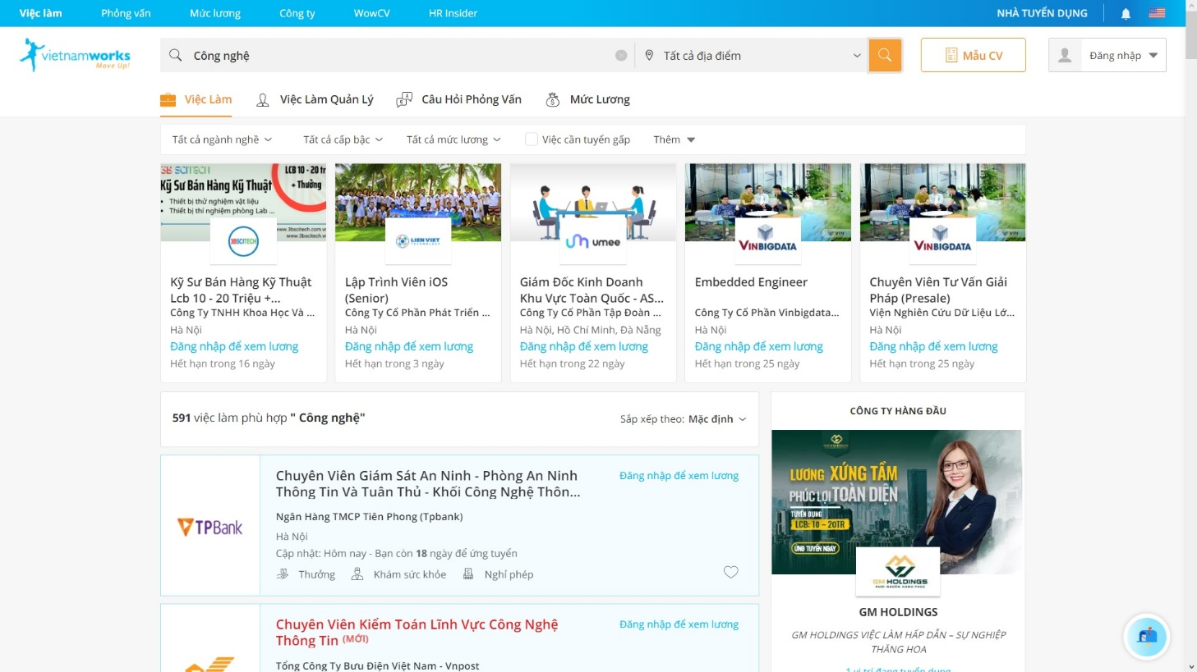

TH2: Nhập từ khóa chứa các kí tự hợp lệ và bấm Enter
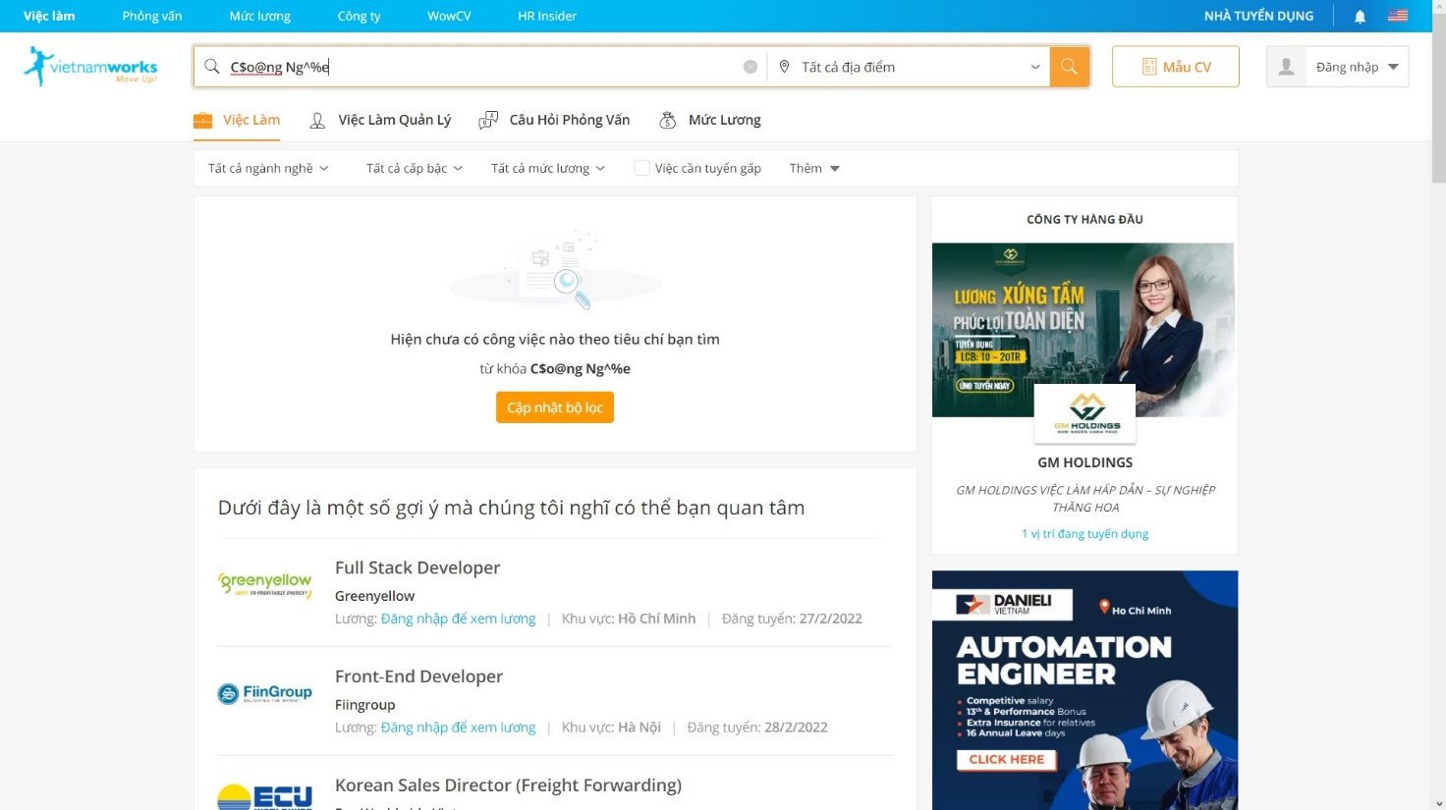
TH3: Nhập các khoảng trắng và bấm Enter
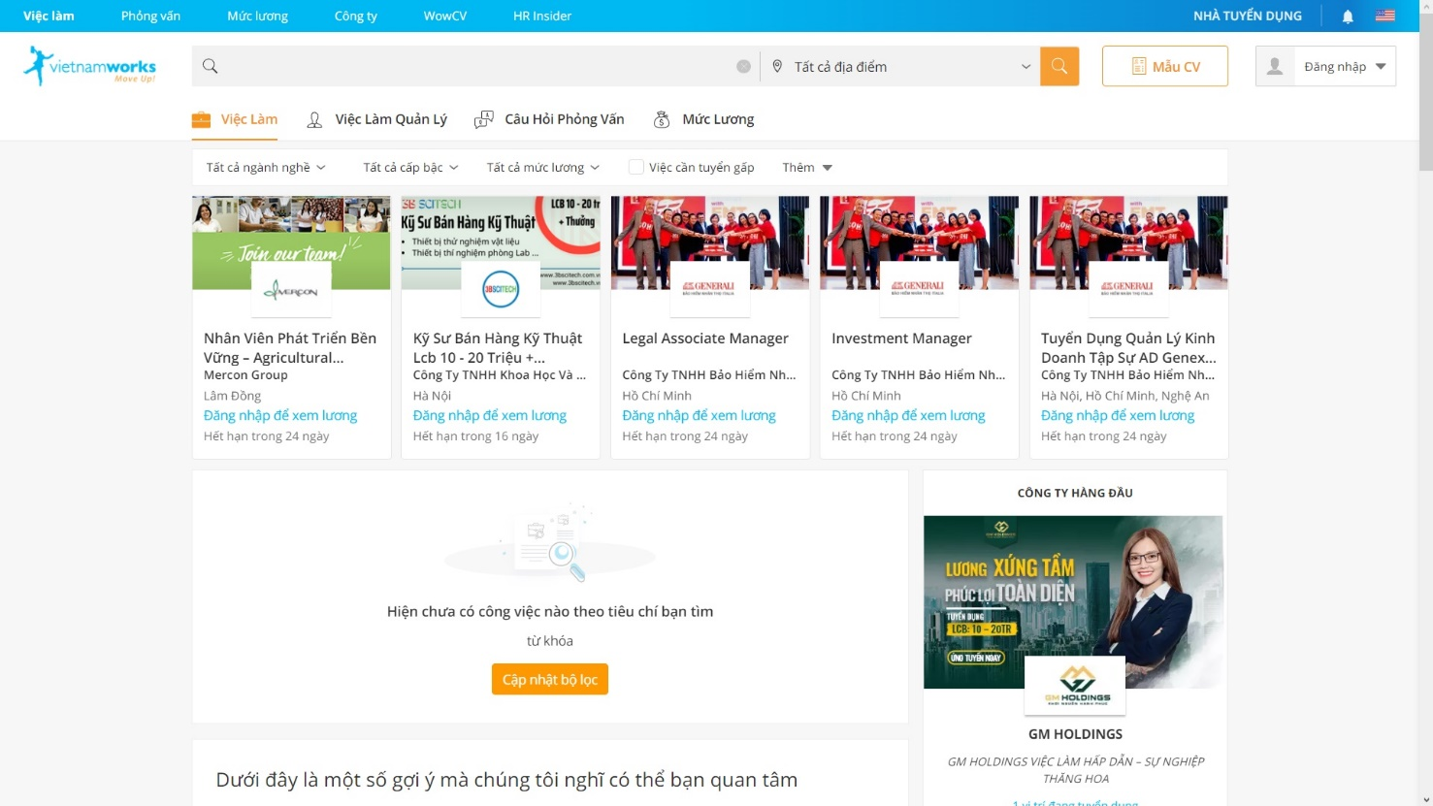

TH4: Bỏ trống các từ khóa và bấm Enter:
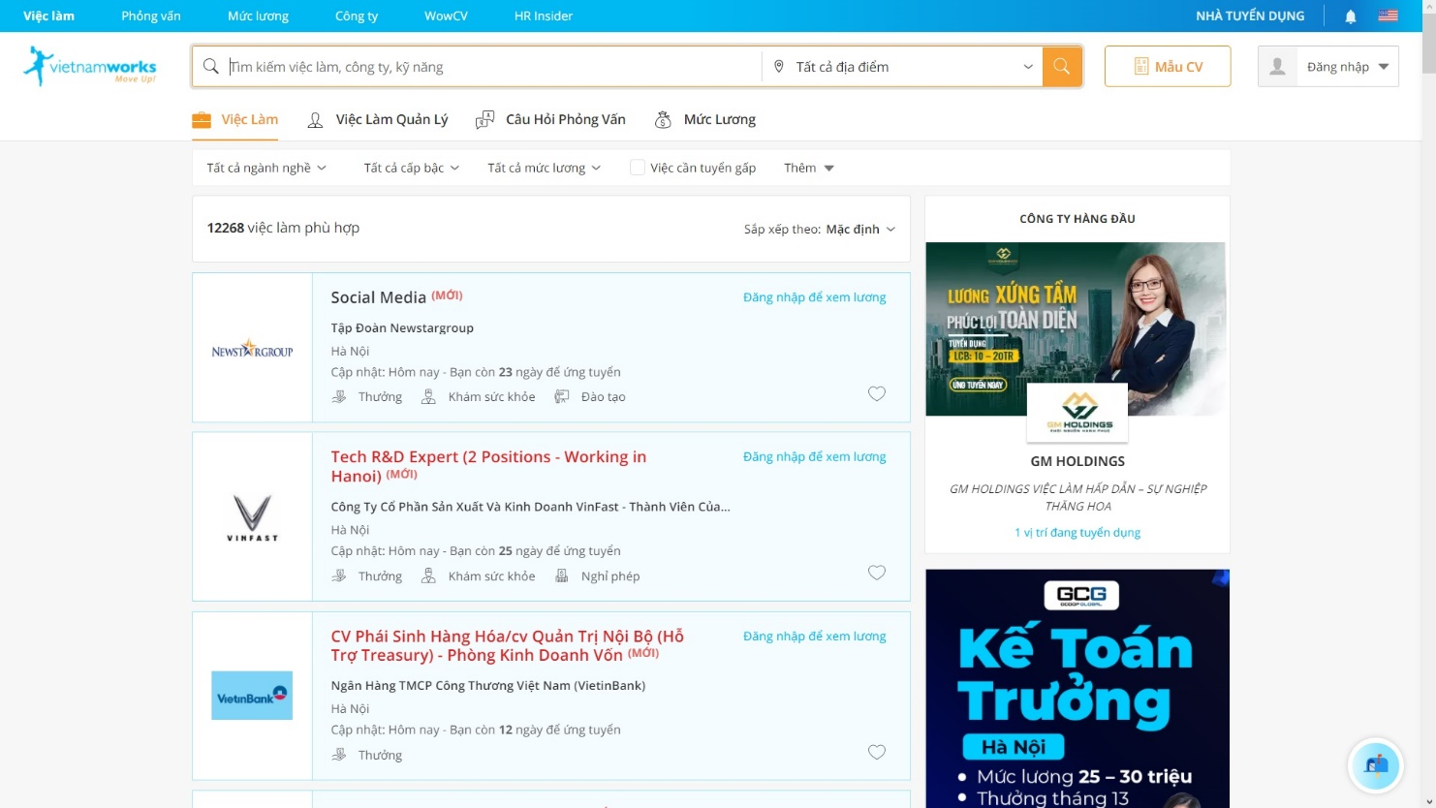

Đăng kí tài khoản:
TH1: Họ, tên nhập các kí tự đặc biệt
Email nhập kí tự ngẫu nhiên ko theo cú pháp
Mật khẩu: aaaa
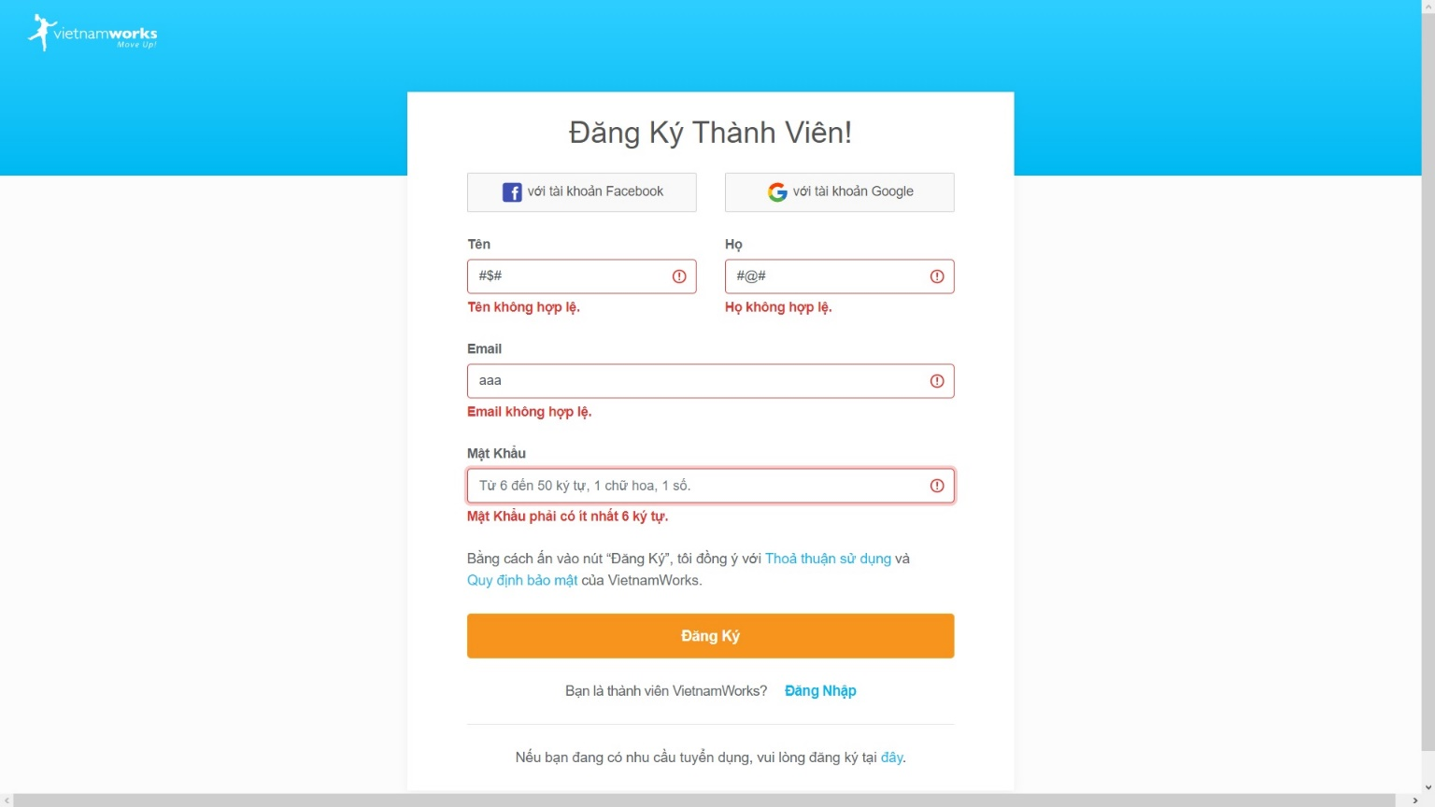

TH2: Họ, tên nhập từ có nghĩa
Email nhập theo cú pháp <a>@<b>.<c>, trong đó, <a>,<b>,<c> là các chữ cái ngẫu nhiên
Mật khẩu: aaaaaa
Hệ thống báo email đã được sử dụng
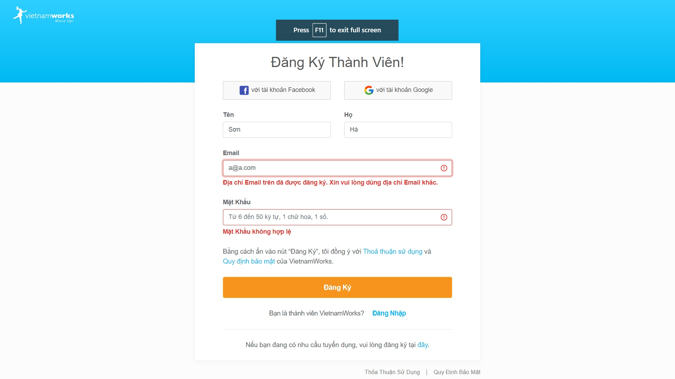
TH3: Họ, tên nhập từ có nghĩa
Email nhập theo cú pháp <a>@<b>.<c>, trong đó, <a>,<b>,<c> là các chữ cái ngẫu nhiên
Mật khẩu: aaaaaa
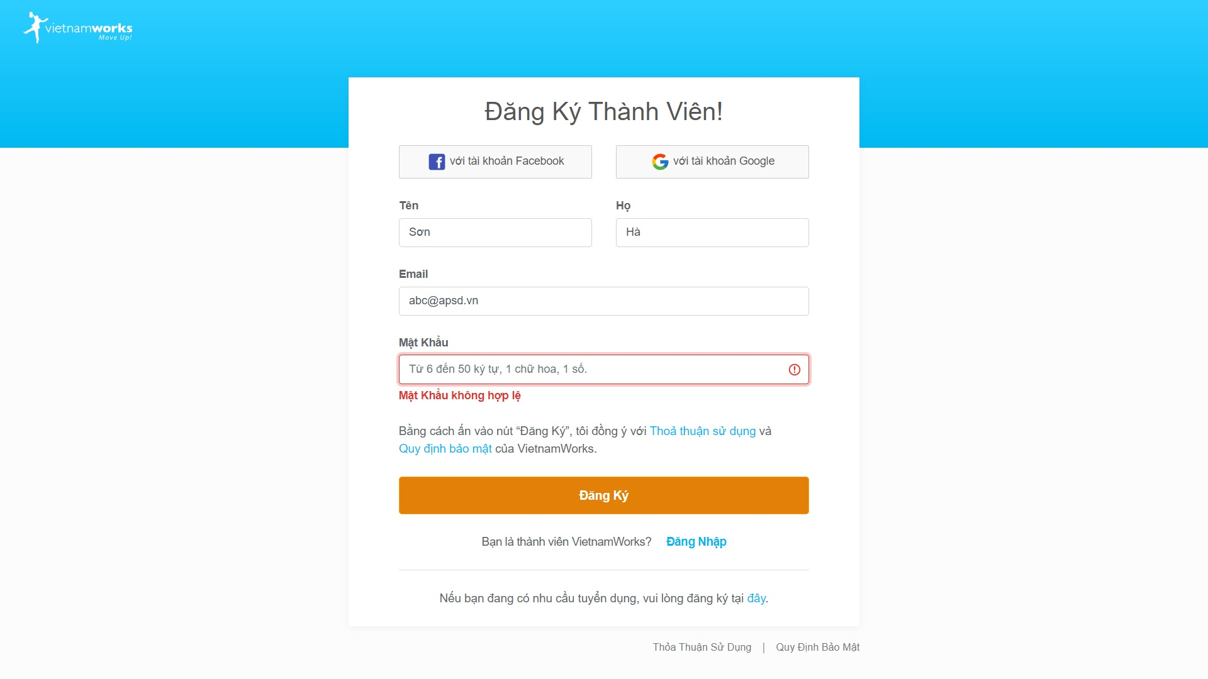
TH4: Họ, tên nhập từ có nghĩa
Email nhập theo cú pháp <a>@<b>.<c>, trong đó, <a>,<b>,<c> là các chữ cái ngẫu nhiên
Mật khẩu: Nhập 1 chuỗi a liên tiếp dài 55 kí tự
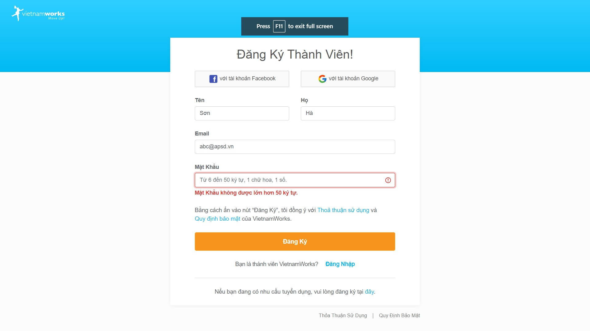
TH5: Họ, tên nhập từ có nghĩa
Email nhập theo cú pháp <a>@<b>.<c>, trong đó, <a>,<b>,<c> là các chữ cái ngẫu nhiên
Mật khẩu: aaaaaa
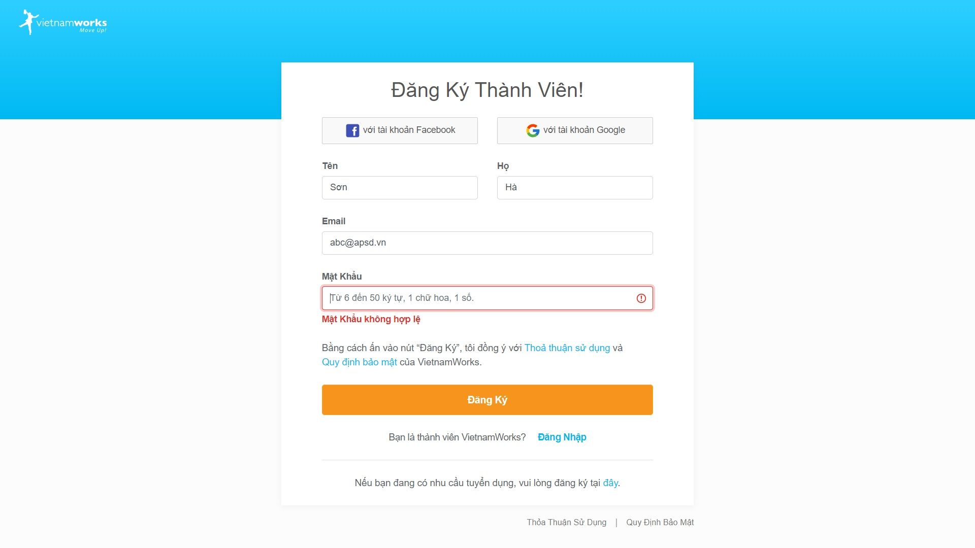
TH6: Họ, tên nhập từ có nghĩa
Email nhập theo cú pháp <a>@<b>.<c>, trong đó, <a>,<b>,<c> là các chữ cái ngẫu nhiên
Mật khẩu: AAAAA1
Hệ thống nhận thông tin nhập vào và gửi email (mặc dù email đó ko tồn tại)
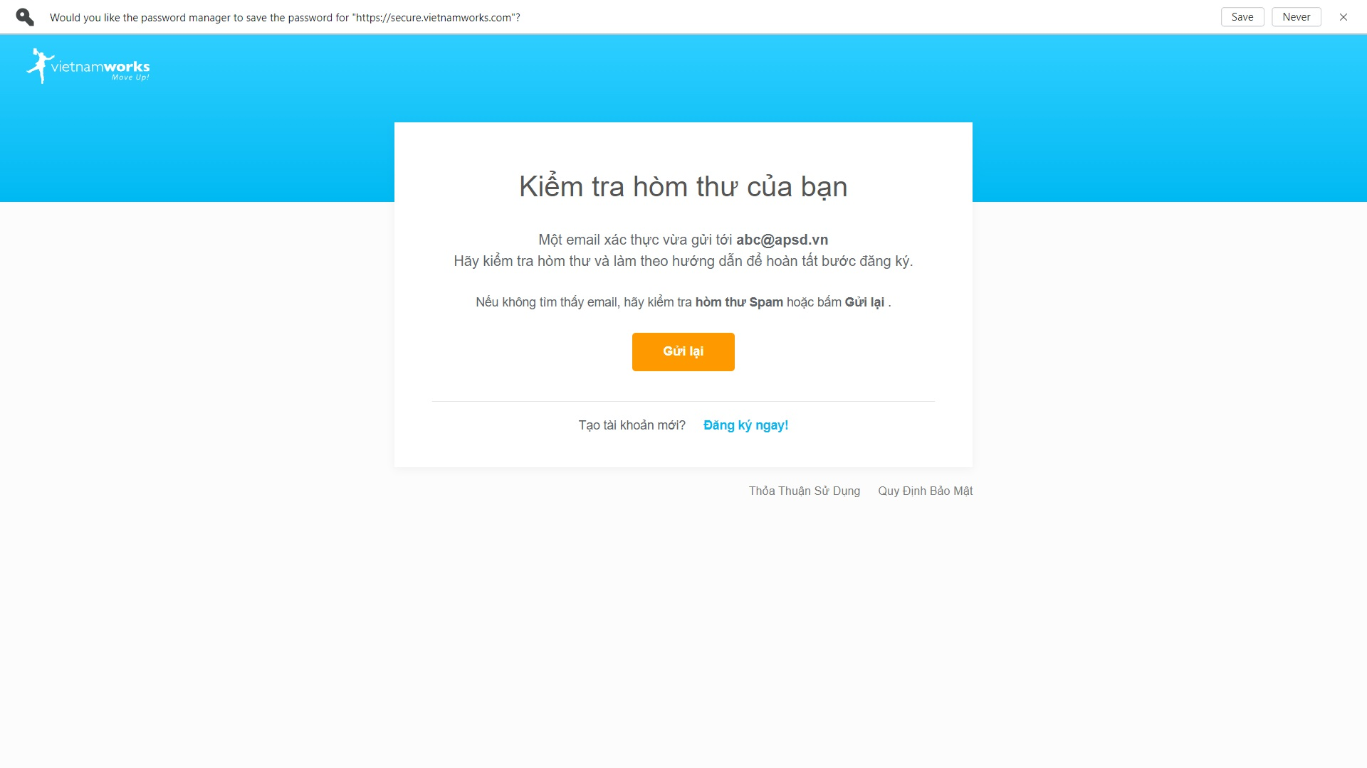
TH 7
Họ, tên có chứa chữ số
Email nhập theo cú pháp <a>@<b>.<c>, trong đó, <a>,<b>,<c> là các chữ cái ngẫu nhiên
Mật khẩu: AAAAA1
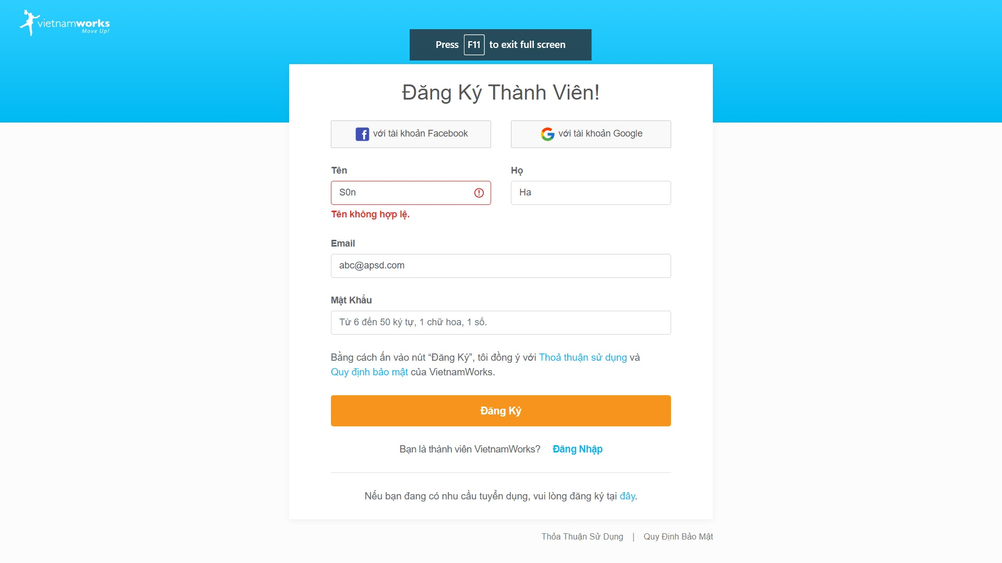
TH 8:
Họ, tên nhập đúng nghĩa
Email sử dụng email thật
Mật khẩu nhập đúng theo quy tắc
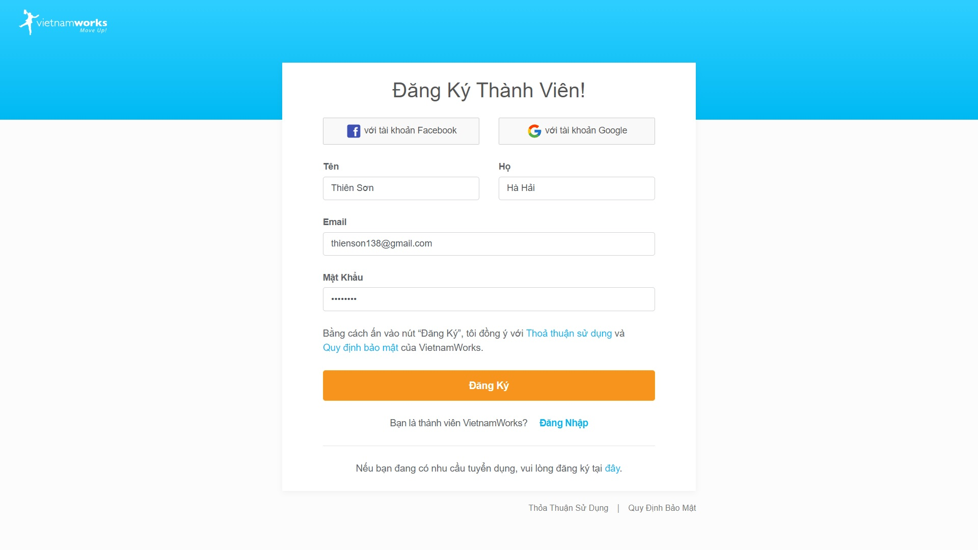
TH 9:
Bỏ trống tất cả các trường
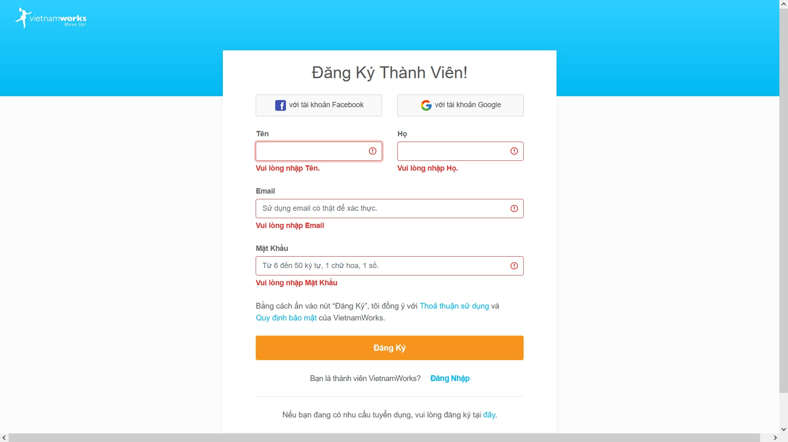

Đăng nhập:
TH1: Email : Nhập các kí tự chữ bất kì
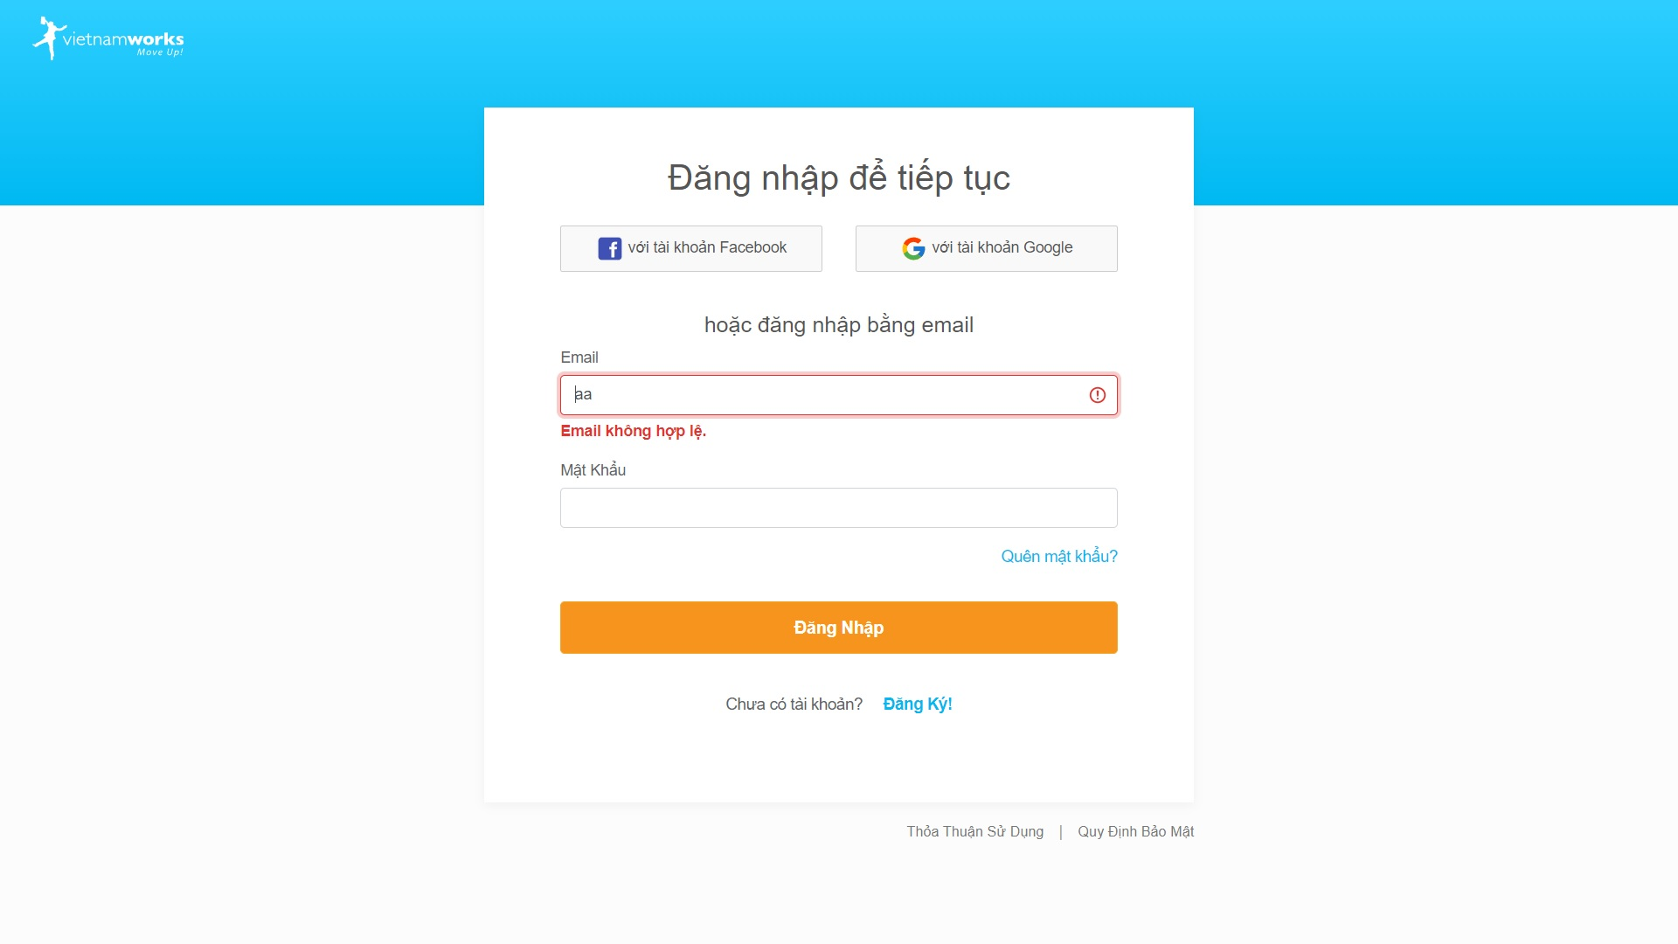
TH2: Email nhập lại theo email đã được sử dụng trong TH3 – TH7
Hệ thống báo email chưa được xác thực
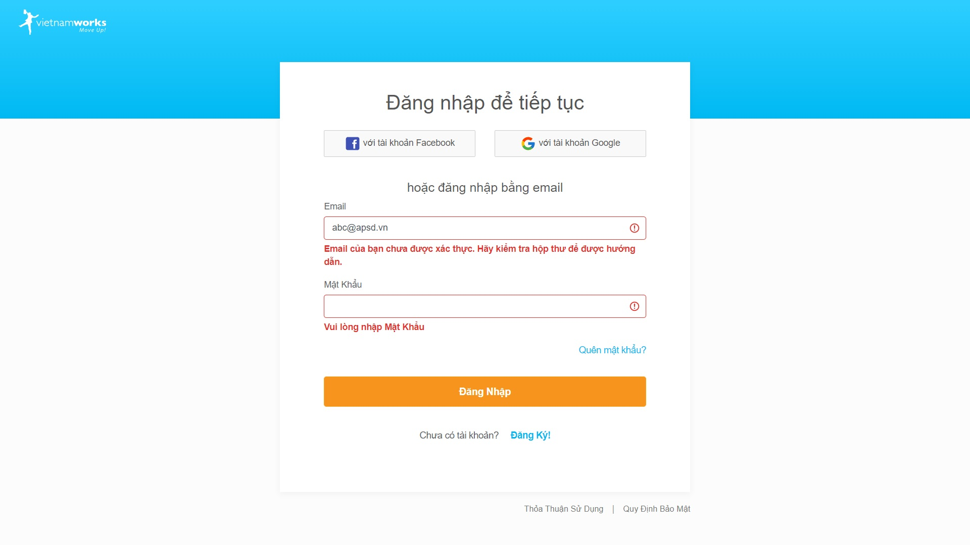
TH3: Email nhập email thật đã được đề cập trong TH8 của use case đăng kí
Nhập sai mật khẩu
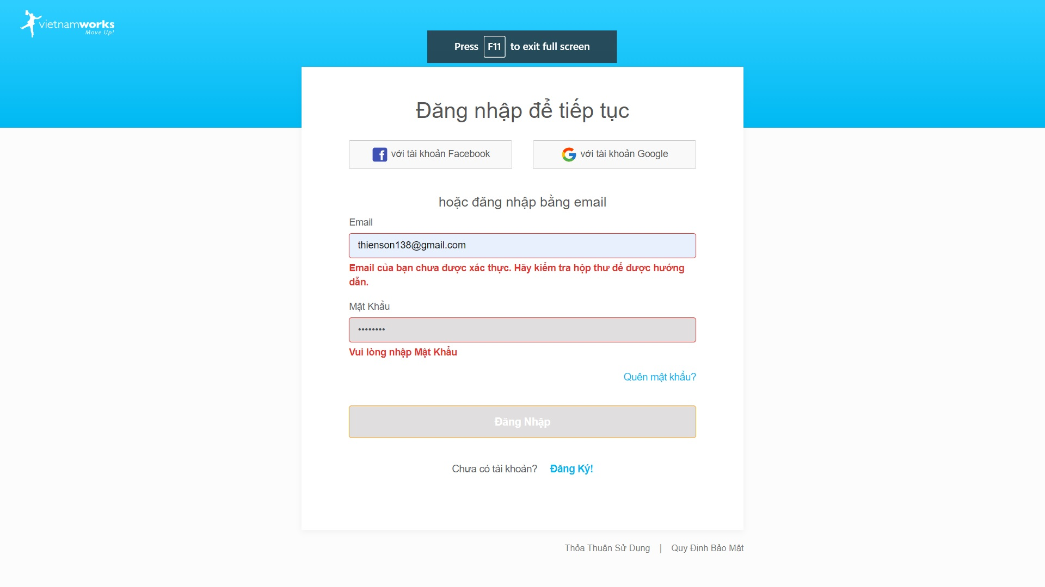
TH4: Bỏ trống cả 2 trường dữ liệu
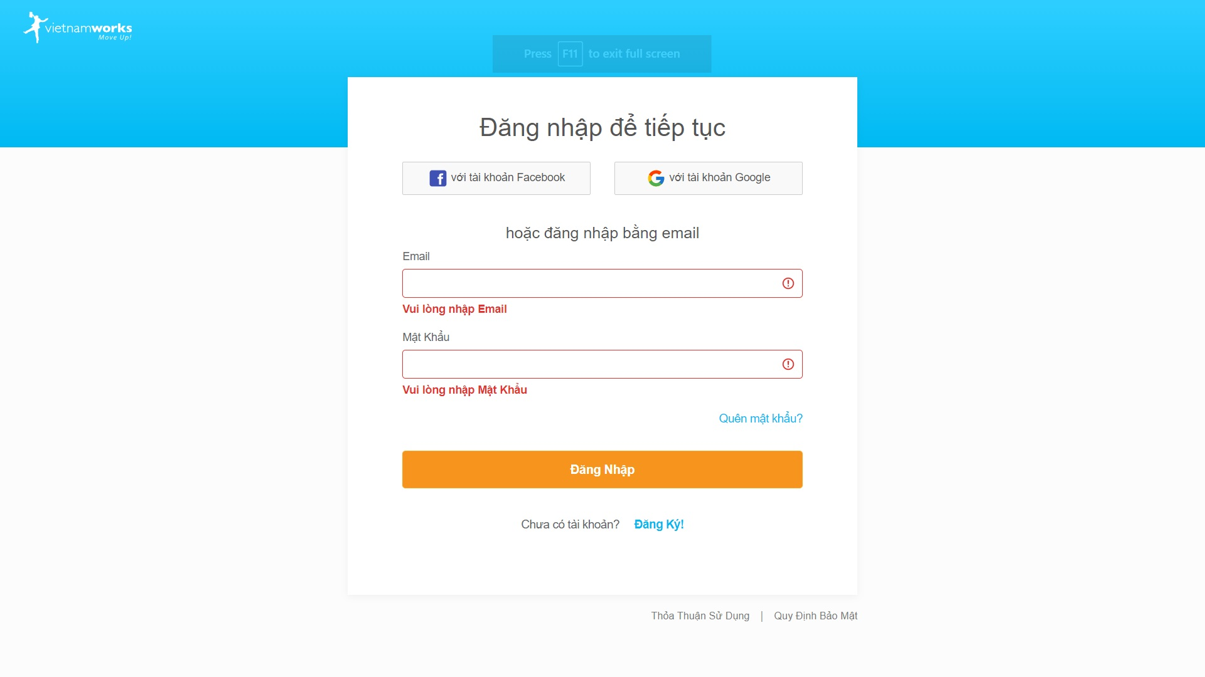
TH5: Email nhập email thật đã được đề cập trong TH8 của use case đăng kí
Nhập đúng mật khẩu:
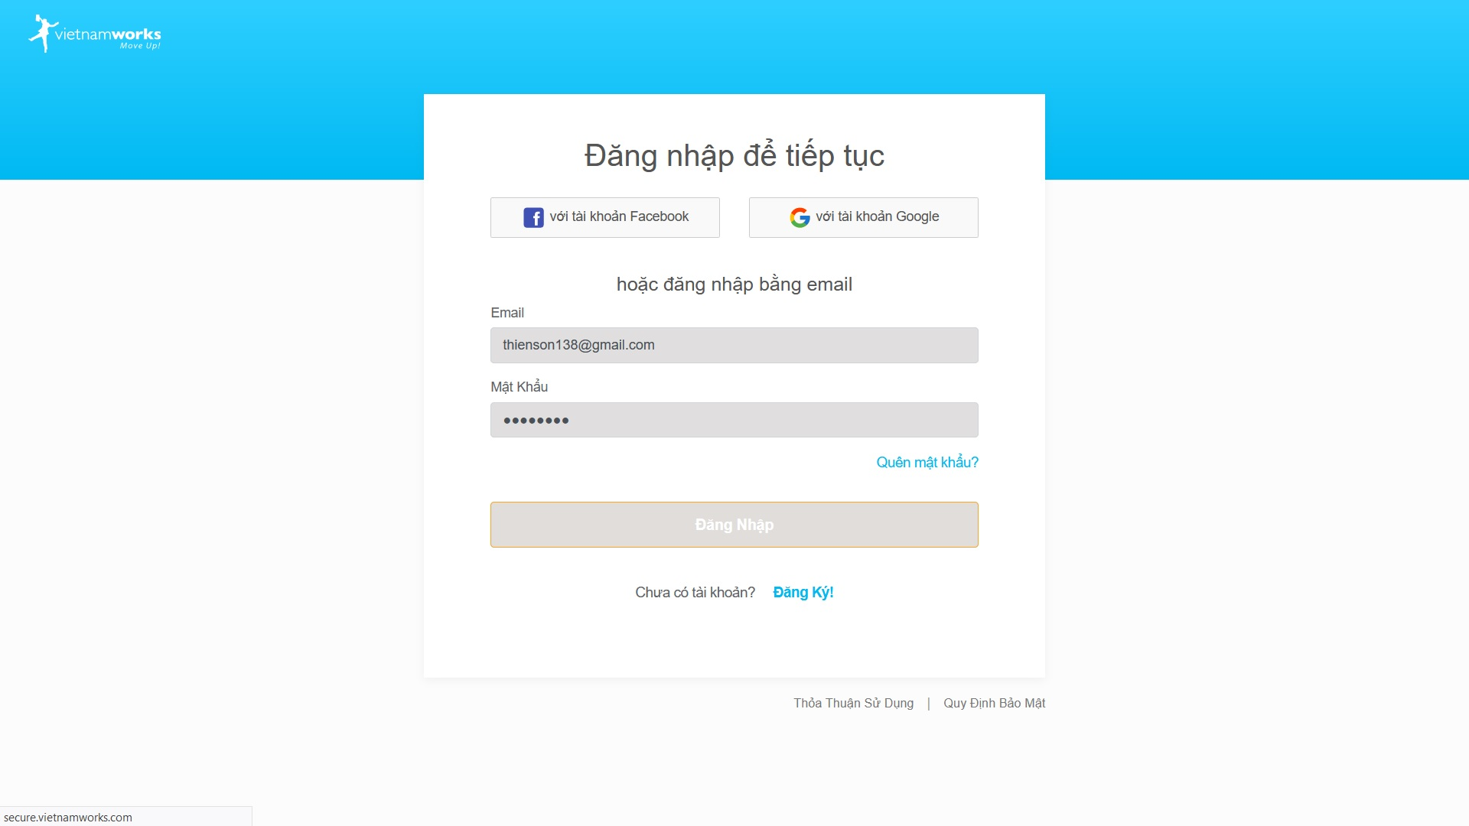
3.1. Giới hạn thời gian gửi email xác nhận đăng kí không quá 1 phút
Nhóm đã thực hiện thử đăng kí thành công với 2 email. Trong điều kiện mạng ổn định thì thời gian xác nhận đăng kí thành công đến lúc nhận được email thông báo xác nhận không quá 5 giây. Đáp ứng được yêu cầu.

3.2. Giới hạn số lần đăng nhập lỗi
Nếu đăng nhập lỗi 5 lần, ứng dụng sẽ cảnh báo người dùng.

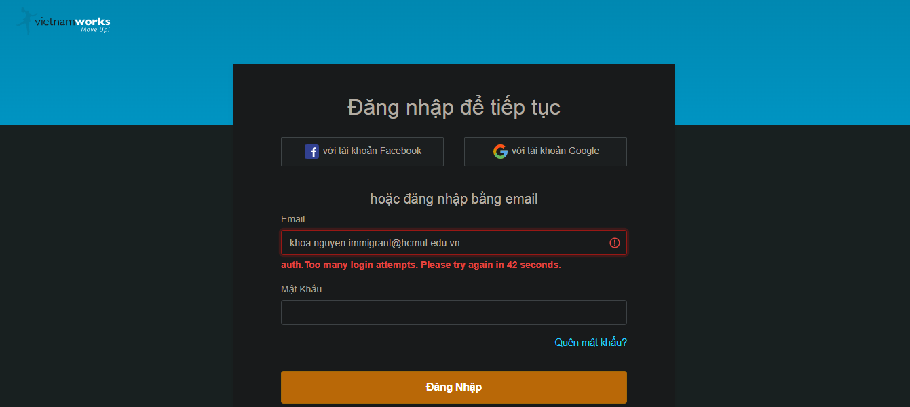

3.3. Giới hạn upload file CV
Mỗi file CV upload có dung lượng tối đa 3 MB

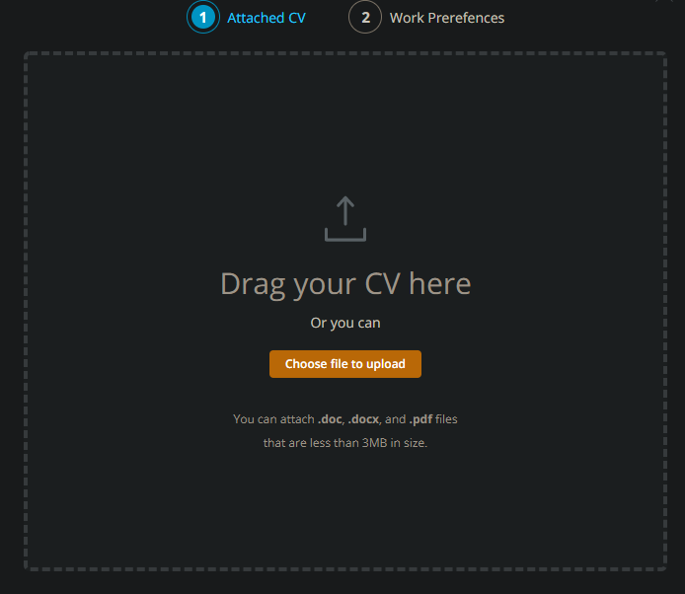

Đây là file doc có dung lượng 5.41 MB dùng làm test case
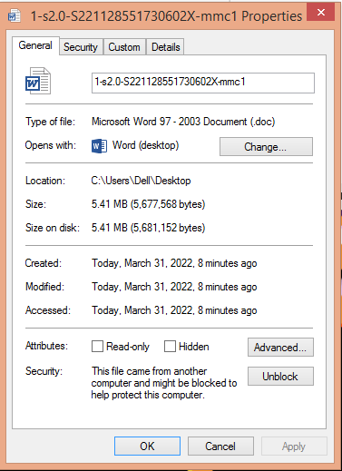

Khi chọn file quá 3 MB thì hệ thống hiện không cho upload và hiện lời nhắc cho người dùng
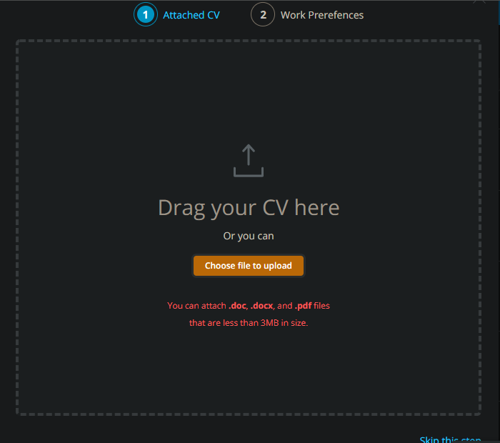

Vậy hệ thống đáp ứng được yêu cầu

